15/05 RM 01467
Hardware e Software

Atividade – Página: 11
Escreva (H) para Hardware e (S) para Software:

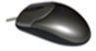(H ) 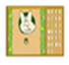(S )

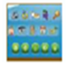 (S ) 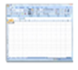(S )

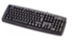( H) 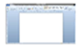 ( S)

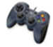(H )

/05 RM 04447
Saúde e Computador

Atividade – Página: 13
Assinale com X a imagem que está com a postura correta:

X
